Соединение конденсаторов
1. На рисунке изображена батарея конденсаторов, подключенная к гальваническому элементу с ЭДС . Емкости конденсаторов равны: C₁ = C, C₂ = 2C, C₃ = 3C, C₄ = 6C. Чему равна разность потенциалов U между точками А и В? Считать, что до подключения к источнику все конденсаторы были не заряжены.
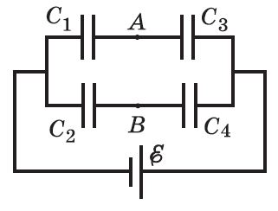
2. В цепи, изображенной на рисунке, ключ в течение длительного времени находился в положении 1, а конденсатор C₂ был полностью разряжен. В некоторый момент ключ перевели из положения 1 в положение 2. Найти заряды q₁ и q₂, которые по истечении достаточно длительного времени накопятся на конденсаторах C₁ и C₂ соответственно. Емкости конденсаторов C₁ = 1 мкФ, C₂ = 2 мкФ, ЭДС каждого из источников = 30 В.
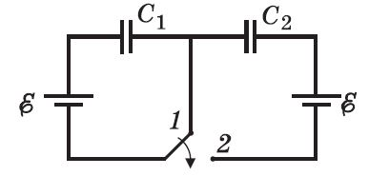
3. В схеме, показанной на рисунке, ЭДС источника = 60 В, емкость каждого из плоских воздушных конденсаторов C = 10 мкФ. Какой заряд q протечет через источник, если один из конденсаторов заполнить диэлектриком с диэлектрической проницаемостью ε = 2?
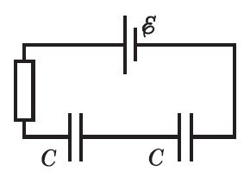
4. Определите заряды конденсаторов в цепи, параметры которой указаны на схеме (см. рисунок).
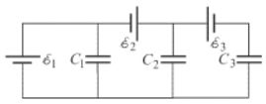
5. Определите заряды конденсаторов q₁, q₂, q₃, q₄ в цепи, параметры которой указаны на схеме (см. рисунок), если С₁ = С₂ = С₃ = С₄ = С.
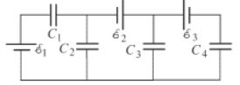
6. Определите заряды конденсаторов q₁, q₂, q₃ в цепи, параметры которой указаны на схеме (см. рисунок).
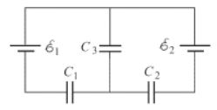
7. Какой заряд q протечет через гальванометр после замыкания ключа К в схеме, изображенной на рисунке? ЭДС батареи равна . С₁ = С₂ = С.
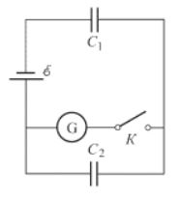
8. Какой заряд q протечет через гальванометр после замыкания ключа К в схеме, изображенной на рисунке? ЭДС каждой батареи равна . Емкости конденсаторов С₁ и С₂ известны.
